INDICAÇÃO Nº 5665/2017

Sugere ao Poder Executivo Municipal realização de serviços de roçagem e limpeza em área pública denominada “Parque das Nascentes”, localizada na Rua Saturnino, no bairro Jardim Orquídeas.

Excelentíssimo Senhor Prefeito Municipal,

Nos termos do Art. 108 do Regimento Interno desta Casa de Leis, dirijo-me a Vossa Excelência para sugerir que, por intermédio do Setor competente, seja realizado serviços de roçagem e limpeza em área pública denominada “Parque das Nascentes”, localizada na Rua Saturnino, no bairro Jardim Orquídeas.

Justificativa:
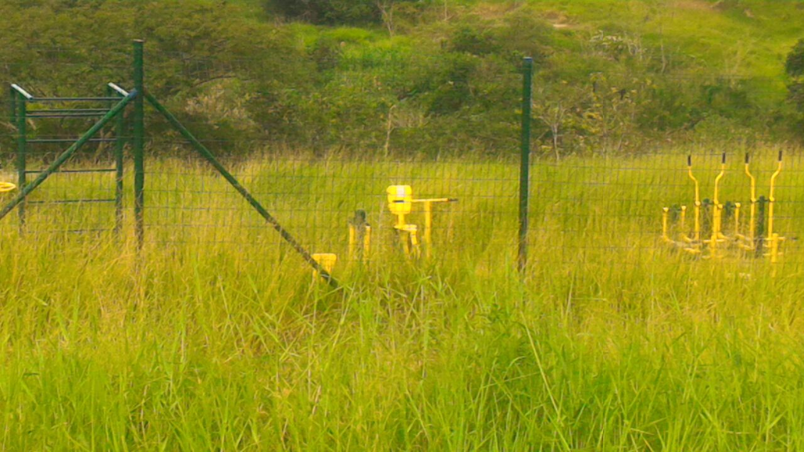

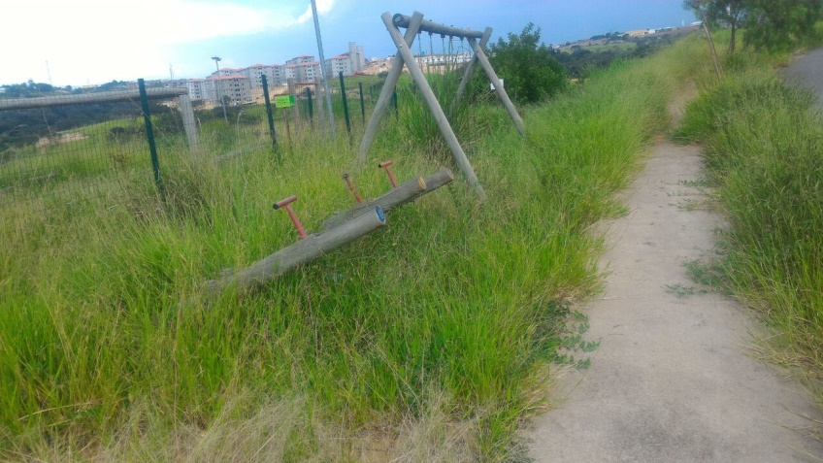

Conforme fotos acima e reivindicação de moradores do Bairro Jardim Orquídeas, solicitamos os serviços acima supracitados, uma vez que os munícipes utilizam o local para prática de esportes e lazer, porém, o local se encontra com mato alto impedindo a utilização da área.

Plenário “Dr. Tancredo Neves”, em 04 de julho de 2.017.

JESUS VENDEDOR

-Vereador / Vice Presidente-

